Dossier Histoire de l’art
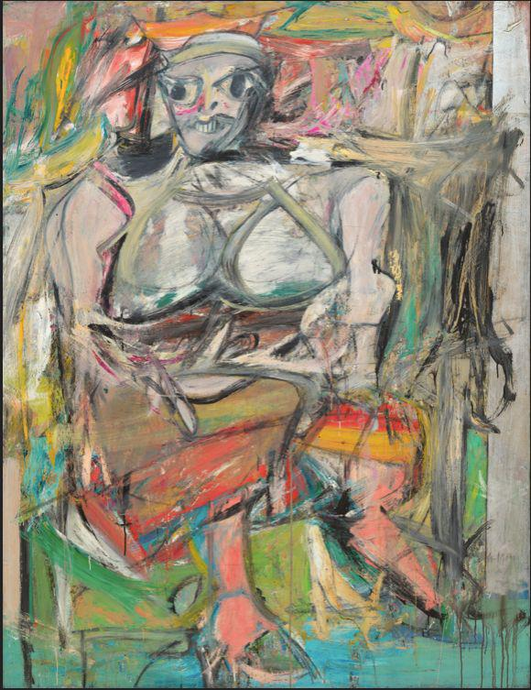

Woman I - De Kooning

1950-1952

Margot Lardet - 21703095

Coline Charlot - 21701450

1
SOMMAIRE

I - La vie de l’artiste | 3

II - Les femmes de Kooning | 4
La genèse des Woman | 4
Ses techniques artistiques | 5

III - Woman I | 6
Description | 6
Analyse | 7

Sources Bibliographique | 8

Oeuvre contemporaine Coline Charlot | 9

Oeuvre contemporaine Margot Lardet | 12

2

I - La vie de l’artiste

Kooning est un artiste peintre qui aura marqué le XXe siècle. Il nait le 24 avril 1904 à Rotterdam aux Pays-Bas, quitte l’école à l’âge de 12 ans, pour être apprenti dans une entreprise de décoration où il peint et dessine toute la journée. Il suit en parallèle des cours du soir à l’Académie des beaux-arts et des techniques de Rotterdam. À l’âge de 16 ans, il s’installe à Rotterdam pour travailler en tant que graphiste et gagner sa vie. N’étant pas intéressé par l’aspect académique de l’art il se tourne vers son aspect commercial ce qui explique sa formation de graphiste et son fort intérêt pour les publicités américaines. Son travail lui offre beaucoup d’opportunités, il découvre de nouveaux artistes comme Picasso, Braque et à travers eux le cubisme qui va énormément le marquer. Les années 1924-1925 sont marquées par ses nombreux voyages en Europe, il va vivre à Bruxelles et Anvers très correctement grâce au graphisme, métier dans lequel il excelle. Tout en découvrant l’expressionnisme européen, il s’intéresse aussi à la culture populaire américaine qui jusqu’à lors n’était pas très connue en Europe car on n’imaginait pas qu’en Amérique l’art se développait aussi. Il décide donc de partir aux Etats-Unis pour découvrir le monde, se lancer un défi, lui même souhaite partir à la conquête du rêve américain. Il arrive à new York en 1926, pour l’aider à s'installer et gagner sa vie, il commence par être peintre en bâtiment. Durant ses premières années, il découvre le monde artistique riche de New-York, fréquente beaucoup d’artistes, commence à peindre mais détruira plus tard toutes ces toiles et niera même l’existence de celles-ci. Il ne se considère pas comme un artiste, mais vit pourtant sa vie comme tel, la majorité de ses amis étaient presque exclusivement des artistes. En 1929, il fait la rencontre de trois artistes qui vont à jamais marquer sa vie : Arshile Gorky, Stuart Davis et John Graham. Il les considère comme “les trois types les plus intelligents du milieu de l’art.” Gorky fut l’un des premiers artistes à mêler abstraction et dessin, ce qui inspirera beaucoup de Kooning et de jeunes artistes. En étudiant les tableaux de Kooning, nous pouvons effectivement remarquer que son travail et celui de Gorky peuvent paraître similaires. C’est au cours des années 1935-1936 qu’il envisage vivre en tant qu’artiste seulement et d’abandonner le côté commercial de son travail. En 1936, il réalise sa première exposition au MoMa grâce au critique d’art Harold Rosenberg. Ses oeuvres exposées représentent intégralement des hommes, ce n’est peut-être par un hasard si à partir de 1937 année où il rencontre Elaine sa future femme, ses toiles ne représenteront alors quasiment plus que des femmes. Il va peindre le portrait d’Elaine en 1940-1941, ce qui marquera le

3
début de sa série “Woman”. C’est seulement à 40 ans qu’il fait sa première exposition personnelle. En 1953 le caractère figuratif de son exposition « paintings on the theme of the woman » suscite l’étonnement du public.

II - Les femmes de Kooning

1) La genèse des Women

Kooning peint plusieurs séries de femmes tout au long de sa vie. Une première de 1947 à 1949 qu’il maintient dans la lignée de son abstraction en noir et blanc et une deuxième de 1950 à 1955 où les couleurs vives font alors leur apparition. Il les peint parfois seule, parfois à deux ou même en groupe. Souvent nues et face au spectateur, les femmes de Kooning ont souvent créé la polémique. Elles représentaient toutes les femmes de la vie de l’artiste, des mères croisées dans la rue, des jeunes femmes en robe, sa propre femme Elaine mais toutes avaient pour but de redéfinir la féminité et la signification de la femme des années 50. Ayant lui même eu une mère très forte, qui l’a élevé seule lorsque ses parents se sont brièvement séparés lorsqu’il était enfant, il a baigné dès son plus jeune âge dans un environnement de femmes combatives, indépendantes. Toutes les Woman de Kooning représentent des guerrières, elles débordent d’émotion, de férocité. Là était tout le travail de Kooning, représenter la réalité, mais à travers sa vision, ses représentations. Durant toute sa carrière d’artiste, il a été celui qui a le plus suivi une voie double, celle de l’abstraction et de la figuration.

4

2) Ses techniques artistiques

Comme on le voit pour le tableau Woman 1 de Kooning travail à la fois sur l’abstraction et la figuration. C’est après un long et perpétuel travail d’observation et d’inspiration d’artistes commes Picasso et Giacometti, de recherches sur la Grèce antique, du Proche-Orient qu’il acquiert une palette de possibilités d’expressions artistiques vaste. Ses tableaux sont inspirés de son quotidien, de sa vie New-Yorkaise, des hommes et des (TB) femmes qu’il croise. À travers ses abstractions en noir et blanc des années 1946-1949, il représente la pesanteur que la Seconde Guerre mondiale a laissé. Les pin-up des magazines américains sont progressivement remplacées par des femmes battantes, considérées comme des guérillas.

Ses oeuvres, étaient souvent faites, puis effacées puis encore refaites. Il pouvait paraître comme un éternel insatisfait mais il souhaitait représenter au mieux sur ses toiles, ce qu’il y avait dans son esprit. Women I a notamment été l’une de ses oeuvres qu’il a le plus recommencé.(‘TB) On disait qu’il peignait tellement sur sa toile, qu’il y mettait tellement de couches de peinture, qu’une fois celle-ci s'était effondrée. On peut distinguer sur ses oeuvres de violents coups de brosses, des traces de peinture qui peuvent paraître grossières mais cela était comme la marque de fabrique de l’expressionnisme abstrait : « c’est l’acte d’étaler de la peinture sur une toile et la volonté de laisser les traces de ce mouvement. ». Dans certaines de ses Woman, il utilisait la technique du collage, il découpait des bouches, des nez, des yeux dans des magazines, pour les coller sur ses tableaux. C’était une manière pour lui de rester au plus proche de la réalité. Il retravaillait souvent ses toiles au fusain pour renforcer certains traits du visage notamment. Cette technique peut accentuer le côté indécis et acharné de l’artiste.

5

III - Woman I

1) Description

Titre​: Woman I, 1950-1952
Technique​: Huile sur toile,
Taille​: 192,7 x 147,3 cm
Lieu d’exposition et de conservation​: New York, The Museum of Modern Art

L’oeuvre de Kooning est une huile sur toile de 192,7 cm sur 147,3 cm. Cette toile imposante représente une femme au regard transperçant, ses bras sont musclés, des épaules larges, une forte poitrine, un sourire presque forcé. La femme représentée n’a pas grand chose de féminin, de délicat, de sensuel, nous sommes bien loin du portrait d’Elaine réalisé en 1940. Les couleurs sont très vives, elle est entourée de traits rouge, rose, vert, orange, jaune, gris, bleu, noir. Ses pieds en rose, donnent l’impression de baigner dans de l’eau du au bleu omniprésent dans la partie basse du tableau. Nous remarquons sur la droite, une bande grise, comme si Kooning avait voulu faire un cadre dans son tableau. Son visage est particulièrement intéressant, elle n’a pas de cheveux, deux grands yeux noirs, un tout petit nez et une bouche où l’on voit toutes ses dents mais sur cette Woman il n’a pas laissé la technique du collage, il a décidé de l’enlever. Son expression nous laisse perplexe, notre Woman est féroce son regard terrifiant nous fixe, son sourire met mal à l’aise le spectateur. Nous sommes loin de l’expression des pin-up que Kooning trouvait dans les magazines américains.

6

2) Analyse

Concernant la conception de Woman I, un témoignage d’un de ses amis Dendy nous éclaire un peu plus : « un nouveau tableau de lui, un jour ou deux après qu’il l’eut commencé avait une beauté saisissante et vivante. Mais à ce stade , Bill regardait sévèrement son tableau, comme un chorégraphe un danseur de talent, et disait amèrement

- « trop facile ». quelques jours plus tard ; le tableau était devenu incompréhensible ; là ou avant, un espace calme donnait au tableau son équilibre, beaucoup de choses se passaient désormais, qui appartenaient à une image différente de la première. Bientôt, le deuxième tableau, inachevé, commençait à être poussé vers l’intérieur par un troisième. Au bout d’un certain temps, toute une série de tableaux rejetés se retrouvaient les uns sur les autres. Puis un jour, ces couches de peinture accumulées étaient poncées au papier de verre, laissant des traces de ligne contradictoires dans une brume irisée comme une pierre précieuse… et à ce moment là, sur la surface poncée, bill commençait à reconstruire le tableau. »¹

Ce témoignage nous indique clairement le comportement obsessionnel de Kooning face à ses oeuvres. Ce qui a été le cas tout autant pour Woman I. Nous voyons grâce aux traits de pinceaux que le tableau a été retravaillé à de nombreuses reprises. Cette exagération paraît même faite exprès, comme si c’était là l’essence même de la toile. Son aspect captivant, obsédant, son regard hypnotisant n’aurait peut-être pas le même impact si la toile était plus légère, moins travaillée, accentuée. Les finitions au fusain permettent de mettre en exergue l’aspect de combattante de la Woman. Mais malgré ce trait de caractère prononcé, ses yeux qui nous fixent lui donne un côté très humain, une émotion calme et paisible s’en dégage. Ses pieds dans l’eau accentue une sensation de sérénité. Cette femme au physique presque masculin mis à part sa poitrine garde un côté maternel. Elle nous regarde, nous domine comme une madone, sa stature imposante pourrait lui donner un aspect sacré, insaisissable, intouchable.

Suite à cette toile, de Kooning a créé un scandale, la représentation d’un personnage féminin perçu comme monstrueux n’a pas été bien accueilli. Les femmes de l’époque étaient

1 Dendy,​ op.cit, p87-88
Voir Sally Yard, « Willem de Kooning’s Women », Arts Magazine, n°53, novembre 1978,

7
représentées avec des codes, toutes le même sourire, la même expression, dans les magazines elles faisaient toutes la cuisine ou le ménage en attendant que le mari rentre du travail. Woman I est une manière de critiquer ce modèle patriarcal, de le dénoncer en représentant une femme imposante. Elle est entourée de traits de peinture épais, comme si elle se noyait, c’est peut-être l’image de la femme qui se noie dans son quotidien, ses tâches ménagères sans avoir son mot à dire.

Sa création aura duré deux ans, de Kooning la peignait, s’arrêtait, recommençait, effaçait tout mettait le tableau hors de sa vue et reprenait. C’est grâce à l’historien de l’art Meyer Schapiro que Woman I vit finalement le jour car il le poussa à continuer son travail jusqu’au bout.

Sources ​Bibliographique

- Willem de kooning Catherine Morris (1970​-...) Auteur

Edité par La Martinière- paru en 1999 Carrés

- Willem de Kooning : Oeuvres, écrits, entretiens Sally Yard
Edité par Hazan, DL- paru en 2007

- De Kooning: “le style n’est qu’une supercherie” Jean-Luc Chalumeau
Edité par Cercle d’art - paru en 1998

8

Oeuvre contemporaine Coline Charlot
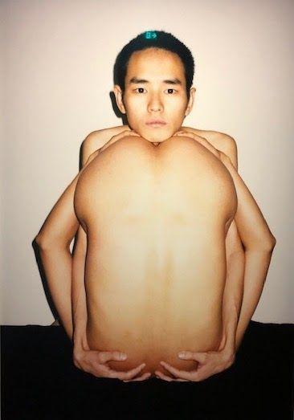

Ren Hang - Sans titre - 2015

L’artiste

Ren Hang est un photographe chinois qui s’est suicidé à l’âge de 27 ans. Tout au long de sa vie il s’est senti déprimé, morose, son seul échappatoire était ses photos. Il était considéré comme le nouveau Basquiat grâce à son immense talent à un si jeune âge.

9
Il venait des campagnes de l’Est de la Chine et vint faire ses études à Pékin. C’est à ce moment là qu’il acquit un compact Minolta 35 mm et commença à photographier ses amis dans son dortoir d’université. Ses photos traduisent un questionnement sur la jeunesse durant un régime totalitaire, on voit des corps dénudés, qui se fondent les uns dans les autres, des mises en scènes épurées ou en pleine nature mais toujours des corps nus. Ses oeuvres peuvent faire penser au mouvement du réalisme cynique qui était un mouvement artistique chinois qui a émergé en 1989 suite aux événements de Tiananmen.

L’oeuvre

Cette photographie de Ren Hang n’a pas de titre comme beaucoup de ses oeuvres. On y voit un buste de dos, retourné avec donc les épaules en bas et les fesses en haut, une tête est posée au dessus. Le fond est blanc avec une bande noire en bas de l’image, l’utilisation du flash accentue ces couleurs.

Le sens de la photographie est au premier regard incompréhensible, on voit d’abord un homme avec le dos à la place du ventre pour se rendre compte que le buste est retourné et qu’il y a de ce fait deux personnes. Les quatre bras rappellent la déesse Shiva ou un monstre marin jamais découvert. Les corps sont nus, les couleurs sont chaudes, on retrouve intégralement l’esthétisme de l’artiste dans cette photographie. Ren Hang avait un registre bien à lui, le flash de son appareil accentue les fonds blanc, les cheveux noirs, le rouge qu’on trouvait sur les lèvres des modèles et parfois des vernis à ongles. Le regard du modèle nous fixe, transperçant. On a l’impression de pénétrer dans son territoire et quand même temps il représente une sorte de totem, un monument infranchissable.

Confrontation des deux oeuvres

Si j’ai décidé de mettre en relation l’oeuvre de de Kooning et de Ren Hang, c’est parce qu’en voyant Woman I, il m’est tout de suite venu en tête cette photographie de Ren Hang de part les corps représentés et l’utilisation de la couleur.

En effet, on y retrouve le même regard qui nous transperce, cette sensation d’être observé, scruté. Le détail du regard est le même dans les deux oeuvres, si les yeux étaient fermés ou ne nous regardaient pas directement, on aurait une sensation totalement

10
différente face à ces oeuvres. Le choix des couleurs est lui aussi très travaillé. Chez de Kooning elles sont très nombreuses et très vives et chez Ren Hang très épurées et chaudes. Dans les deux oeuvres, les couleurs nous donnent cette impression de plonger dans l’oeuvre, de nous noyer dedans. Chez Ren Hang cette noyade a un côté enveloppant et chez de Kooning, nous plongeons dans la toile. La mise en valeur du corps humain est aussi très similaire, on distingue chez Ren Hang que le dos et fessier que nous voyons sont féminin de part la morphologie du modèle, la taille est très marquée. Ce détail féminin et sensuel est mis en valeur tout comme la poitrine de Woman I qui est imposante et accentuée grâce aux coups de fusain.

Les deux artistes ont révolutionné le genre dans lequel ils excellaient, l’abstraction et figuration chez l’un et le nu chez l’autre. Chacun ont apporté une vision nouvelle et rafraîchissante dans la vision du corps humain et en particulier celui de la femme.

Sources

https://www.franceculture.fr/photographie/ren-hang-photographe-le-tabou-du-nu-en-chine

https://www.mep-fr.org/event/ren-hang/

https://www.lemonde.fr/arts/article/2017/02/28/le-jeune-photographe-chinois-ren-hang-est-mort_5086787_16550 12.html

https://next.liberation.fr/images/2019/03/08/ren-hang-les-nus-phares_1713899

11

Oeuvre contemporaine Margot Lardet
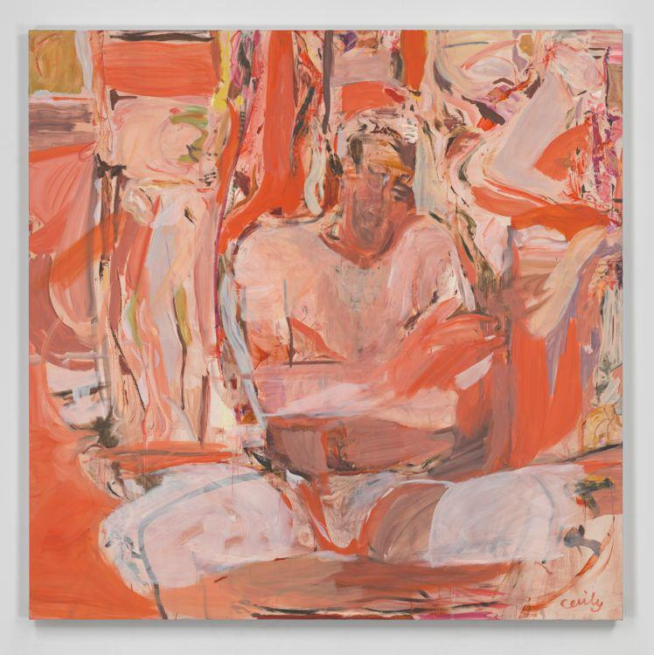

, ​Darling- ​Cecily Brown

L’artiste

Cecily Brown est une peintre contemporaine britannique. Elle est née en 1969 à Londres en Angleterre, elle étudie à la Slade School of Art. Son travail est influencé par le travail des expressionnistes abstraits comme ​Willem de Kooning et ​Joan Mitchell​. Elle s’installe à New York en 1994 et attire rapidement l’attention avec ses peintures.

Caractérisée par un style gestuel expressionniste abstrait un peu comme de Kooning ainsi qu’une imagerie ouvertement sexuelle. Son travail est certainement l’un des plus influents de sa génération. Ses œuvres à grande échelle montrent des corps, des ombres, des silhouettes engagées dans des actes sexuels sous un voile de couleurs. Son sujet de prédilection : L’acte sexuel, affiché parfois jusqu’à la pornographie. Le sexe fait partie de la

12
vie et le traité dans une rhétorique expressionniste coule de source : gestualité, spontanéité apparente, déformations des figures prises dans une matière qui les domine et les distords. Sujet que l’on peut donc mettre en lien avec les femmes que Willem de Kooning a réalisées dans les années 1950.

L’oeuvre

Le tableau Darling, 2001-2014, dimensions inconnues, est exposé à la Thomas Dane Gallery. Il représente une corps nu assis bras et jambes croisées. Comme chez Kooning le tableau est exclusivement composé de couleur chaude des roses, rouges oranges, rouges, jaune. Il y a une certaine forme de chaleur dans ce corps nu. La matière est jetée fougueusement sur la toile. Comme pour women I le tableau darling surgit d’un champ de coups de pinceaux qui se sont élargis et ont proliféré, et qui ne font presque aucune différence entre la figure et ce qui l’entoure. On peut voir les différentes couches de peinture

- la fois épaisse et liquide, donnant l’impression que la scène est prise dans une coulée de lave dans laquelle le sujet se laisse difficilement distinguer.

«Ce n'est pas là d'une manière manifeste, mais ce que je veux, c'est ce sentiment, sans être explicite à ce sujet. La peinture et le sexe ont des choses en commun, vous avez une frustration quand vous ne le faites pas, c'est une envie physique qui ne peut être satisfaite par rien d'autre. Je serai vraiment de mauvaise humeur si je n'ai pas peint depuis quelques jours. » (TB)

Confrontation des deux oeuvres

Pourquoi mettre en relation l’oeuvre de de Kooning et celle de Cecily Brown, visuellement les deux sont très similaires et les corps ont presque la même morphologie. Contrairement aux Woman de de Kooning notre corps croise les bras et couvre donc sa poitrine, on ne peut donc pas savoir s’il s’agit d’un homme ou d’une femme. Les poitrines généreuses de Kooning sont mises en avant ici ce détail nous échappe et aucune autre preuve apparente peut nous aider à faire la distinction.

Pour moi il s’agirait plutôt d’une femme les parties génitales ne sont pas clairement peintes Cecily Brown est plutôt du genre explicite, notamment avec son œuvre Guys and Dolls​. ( qui représente un certain nombre de pénis en érection, ainsi que des vagins se

13
faisant pénétrer). Le​ corps, la chair, l’acte sexuel sont représentés sans fausse pudeur. Ou alors l’artiste a voulu laisser le doute et permettre à chacun de se reconnaître en ce corps.

Son visage est presque effacé, positionné de trois quarts seulement son œil est clairement peint et entouré de gris. Les formes qui entourent le corps ne sont pas anodines, ce ne sont pas juste de trait. ​Elle dissimule des fragments de figures, dans des plis de matière généreuse Un qui le regarde sur la droite et l’autre sur la gauche. Les deux regards se font donc face et observe attentivement le corps central. Il y a un travail important sur le regard non pas celui de ce corps central mais le regard des autres sur ce corps nu.

Tous les deux avaient la même technique de peindre “le Corps” L’abstraction et figuration mais chacun y a apporté une vision nouvelle de Kooning sur la vision de la femme et Cecily sur l’homme.

Sources

http://www.artnet.fr/artistes/cecily-brown/

https://awarewomenartists.com/artiste/cecily-brown/

https://www.theguardian.com/artanddesign/2005/jun/12/art1

14

